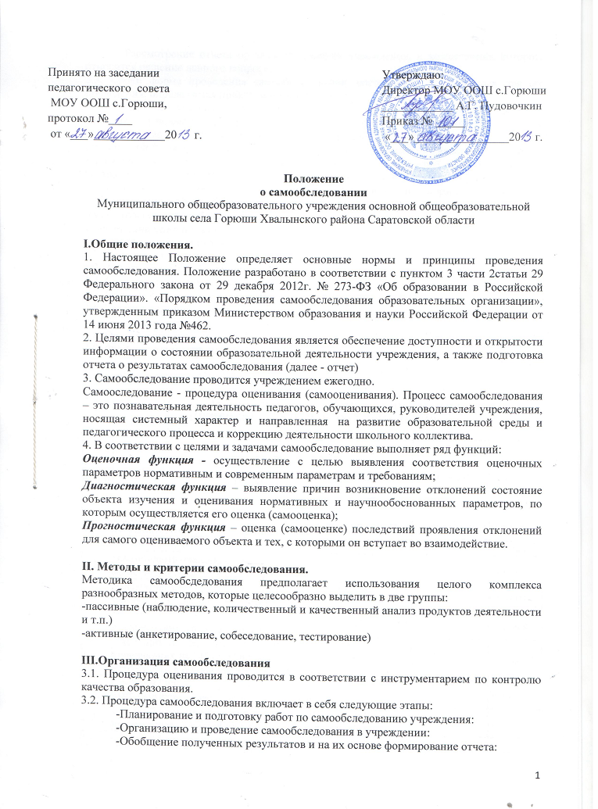

-Рассмотрение отчета органом управления учреждения, к компетенции которого относится решение данного вопроса.
3.3. Сроки форма проведения самообследования, состав лиц, привлекаемых для его проведения, определяется приказом по учреждению.
3.4. В процессе самообследования проводится оценка образовательной деятельности, системы управления учреждения, содержание и качество подготовки обучающихся, организации методического, библиотечно - информационного обеспечения, материально-технической базы, функционирования внутренней системы оценки качества образования, а также анализ показателей деятельности организаций, предлежащей самообследованию, устанавливаемых федеральным органом исполнительной власти, осуществляющим функции по выработке государственной политики и нормативно-правовому регулированию в сфере образования.
IV. Структура самообследования.
1 часть (аналитическая):
4.1. Организационная структура школы
4.2. Контингент учащихся
4.3. Анализ качества обеспечения образовательной деятельности
4.4. Система управления школой. Анализ ее функционирования.
4.5. Образовательная система школы
4.6. Реализуемы образовательные программы
4.7. Состояние материально-технической базы
4.8. Организация горячего питания
4.9. Функционирование внутренней оценки качества образования

2 часть (показатели деятельности):

ПОКАЗАТЕЛИ ДЕЯТЕЛЬНОСТИ МУНИЦИПАЛЬНОГО ОБЩЕОБРАЗОВАТЕЛЬНОГО УЧРЕЖДЕНИЯ
N п/п | Показатели | Значение показателя | Единица измерения
1. | Образовательная деятельность
1.1 | Общая численность учащихся |  | человек
1.2 | Численность учащихся по образовательной программе начального общего образования |  | человек
1.3 | Численность учащихся по образовательной программе основного общего образования |  | человек
1.4 | Численность учащихся по образовательной программе среднего общего образования |  | человек
1.5 | Численность/удельный вес численности учащихся, успевающих на "4" и "5" по результатам промежуточной аттестации, в общей численности учащихся |  | человек/%
1.6 | Средний балл государственной итоговой аттестации выпускников 9 класса по русскому языку |  | балл
1.7 | Средний балл государственной итоговой аттестации выпускников 9 класса по математике |  | балл
1.8 | Средний балл единого государственного экзамена выпускников 11 класса по русскому языку |  | балл
1.9 | Средний балл единого государственного экзамена выпускников 11 класса по математике |  | балл
1.10 | Численность/удельный вес численности выпускников 9 класса, получивших неудовлетворительные результаты на государственной итоговой аттестации по русскому языку, в общей численности выпускников 9 класса |  | человек/%
1.11 | Численность/удельный вес численности выпускников 9 класса, получивших неудовлетворительные результаты на государственной итоговой аттестации по математике, в общей численности выпускников 9 класса |  | человек/%
1.12 | Численность/удельный вес численности выпускников 11 класса, получивших результаты ниже установленного минимального количества баллов единого государственного экзамена по русскому языку, в общей численности выпускников 11 класса |  | человек/%
1.13 | Численность/удельный вес численности выпускников 11 класса, получивших результаты ниже установленного минимального количества баллов единого государственного экзамена по математике, в общей численности выпускников 11 класса |  | человек/%
1.14 | Численность/удельный вес численности выпускников 9 класса, не получивших аттестаты об основном общем образовании, в общей численности выпускников 9 класса |  | человек/%
1.15 | Численность/удельный вес численности выпускников 11 класса, не получивших аттестаты о среднем общем образовании, в общей численности выпускников 11 класса |  | человек/%
1.16 | Численность/удельный вес численности выпускников 9 класса, получивших аттестаты об основном общем образовании с отличием, в общей численности выпускников 9 класса |  | человек/%
1.17 | Численность/удельный вес численности выпускников 11 класса, получивших аттестаты о среднем общем образовании с отличием, в общей численности выпускников 11 класса |  | человек/%
1.18 | Численность/удельный вес численности учащихся, принявших участие в различных олимпиадах, смотрах, конкурсах, в общей численности учащихся |  | человек/%
1.19 | Численность/удельный вес численности учащихся - победителей и призеров олимпиад, смотров, конкурсов, в общей численности учащихся, в том числе: |  | человек/%
1.19.1 | Регионального уровня |  | человек/%
1.19.2 | Федерального уровня |  | человек/%
1.19.3 | Международного уровня |  | человек/%
1.20 | Численность/удельный вес численности учащихся, получающих образование с углубленным изучением отдельных учебных предметов, в общей численности учащихся |  | человек/%
1.21 | Численность/удельный вес численности учащихся, получающих образование в рамках профильного обучения, в общей численности учащихся |  | человек/%
1.22 | Численность/удельный вес численности обучающихся с применением дистанционных образовательных технологий, электронного обучения, в общей численности учащихся |  | человек/%
1.23 | Численность/удельный вес численности учащихся в рамках сетевой формы реализации образовательных программ, в общей численности учащихся |  | человек/%
1.24 | Общая численность педагогических работников, в том числе: |  | человек
1.25 | Численность/удельный вес численности педагогических работников, имеющих высшее образование, в общей численности педагогических работников |  | человек/%
1.26 | Численность/удельный вес численности педагогических работников, имеющих высшее образование педагогической направленности (профиля), в общей численности педагогических работников |  | человек/%
1.27 | Численность/удельный вес численности педагогических работников, имеющих среднее профессиональное образование, в общей численности педагогических работников |  | человек/%
1.28 | Численность/удельный вес численности педагогических работников, имеющих среднее профессиональное образование педагогической направленности (профиля), в общей численности педагогических работников |  | человек/%
1.29 | Численность/удельный вес численности педагогических работников, которым по результатам аттестации присвоена квалификационная категория, в общей численности педагогических работников, в том числе: |  | человек/%
1.29.1 | Высшая |  | человек/%
1.29.2 | Первая |  | человек/%
1.30 | Численность/удельный вес численности педагогических работников в общей численности педагогических работников, педагогический стаж работы которых составляет: |  | человек/%
1.30.1 | До 5 лет |  | человек/%
1.30.2 | Свыше 30 лет |  | человек/%
1.31 | Численность/удельный вес численности педагогических работников в общей численности педагогических работников в возрасте до 30 лет |  | человек/%
1.32 | Численность/удельный вес численности педагогических работников в общей численности педагогических работников в возрасте от 55 лет |  | человек/%
1.33 | Численность/удельный вес численности педагогических и административно-хозяйственных работников, прошедших за последние 5 лет повышение квалификации/профессиональную переподготовку по профилю педагогической деятельности или иной осуществляемой в образовательной организации деятельности, в общей численности педагогических и административно-хозяйственных работников |  | человек/%
1.34 | Численность/удельный вес численности педагогических и административно-хозяйственных работников, прошедших повышение квалификации по применению в образовательном процессе федеральных государственных образовательных стандартов, в общей численности педагогических и административно-хозяйственных работников |  | человек/%
2. | Инфраструктура
2.1 | Количество компьютеров в расчете на одного учащегося |  | единиц
2.2 | Количество экземпляров учебной и учебно-методической литературы из общего количества единиц хранения библиотечного фонда, состоящих на учете, в расчете на одного учащегося |  | единиц
2.3 | Наличие в образовательной организации системы электронного документооборота |  | да/нет
2.4 | Наличие читального зала библиотеки, в том числе: |  | да/нет
2.4.1 | С обеспечением возможности работы на стационарных компьютерах или использования переносных компьютеров |  | да/нет
2.4.2 | С медиатекой |  | да/нет
2.4.3 | Оснащенного средствами сканирования и распознавания текстов |  | да/нет
2.4.4 | С выходом в Интернет с компьютеров, расположенных в помещении библиотеки |  | да/нет
2.4.5 | С контролируемой распечаткой бумажных материалов |  | да/нет
2.5 | Численность/удельный вес численности учащихся, которым обеспечена возможность пользоваться широкополосным Интернетом (не менее 2 Мб/с), в общей численности учащихся |  | человек/%
2.6 | Общая площадь помещений, в которых осуществляется образовательная деятельность, в расчете на одного учащегося |  | кв. м

V.Отчет о результатах самообследования
5.1.Результаты самообследования учреждения оформляется в виде отчета, включающегося аналитическую часть и результаты анализа показатели деятельности учреждения, подлежащей самообследованию.
5.2.Отчет по самообследованию формируется по состоянию на 1 августа текущего года.
5.3.Результаты самообследования рассматриваются на педагогическом совете.
5.4.Отчет подписывается руководителем учреждения и заверяется печатью.
5.5. Размещение отчета образовательного учреждения на официальном сайте учреждения в сети «Интернет» и направление его учредителю осуществляется не позднее 1 сентября текущего года.

